台北市化工原料商業同業公會 函
地址：台北市10456新生北路1段47巷21號3樓
電話：02-25679545 傳真：02-25814394
http ：// www.tpchem.net.tw
e-mail：tpchem.a1688@msa.hinet.net
聯絡人：總幹事 陳秋美

受 文 者：全體會員
發文日期：中華民國112年5月24日
發文字號：（112）北市化工伸字第010號

檢轉 衛生福利部-函。

主旨：預告修正「特定用途化粧品得自行變更之查驗登記事項」第二點草案。

說明：依據行政程序法第一百五十一條第二項準用第一百五十四條第一項。
公告事項：
一、修正機關：衛生福利部。
二、修正依據：化粧品衛生安全管理法第五條第二項。
三、「特定用途化粧品得自行變更之查驗登記事項」第二點修正草
案如附件。本案另載於本部網站「衛生福利法規檢索系統」網
站(https://mohwlaw.mohw.gov.tw/)下「法規草案」網頁、本
部食品藥物管理署網站「公告資訊」下「本署公告」網頁及國
家發展委員會「公共政策網路參與平臺─眾開講」網頁
(https://join.gov.tw/policies/)。
四、對於公告內容有任何意見或修正建議者，請於本公告刊登公報
之次日起60日內，至前揭「衛生福利法規檢索系統」或「公
共政策網路參與平臺─眾開講」網頁陳述意見或洽詢：
(一)承辦單位：衛生福利部食品藥物管理署
(二)地址：115-61 臺北市南港區昆陽街161-2 號
(三)電話：(02)2787-7561 傳真：(02)3322-9490
(四)電子郵件：protein06@fda.gov.tw

附件：請上網站下載檢視 https://www.fda.gov.tw/TC/newsContent.aspx?cid=5072&id=28821

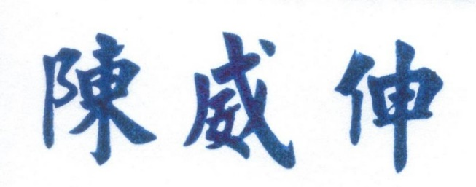
理事長

